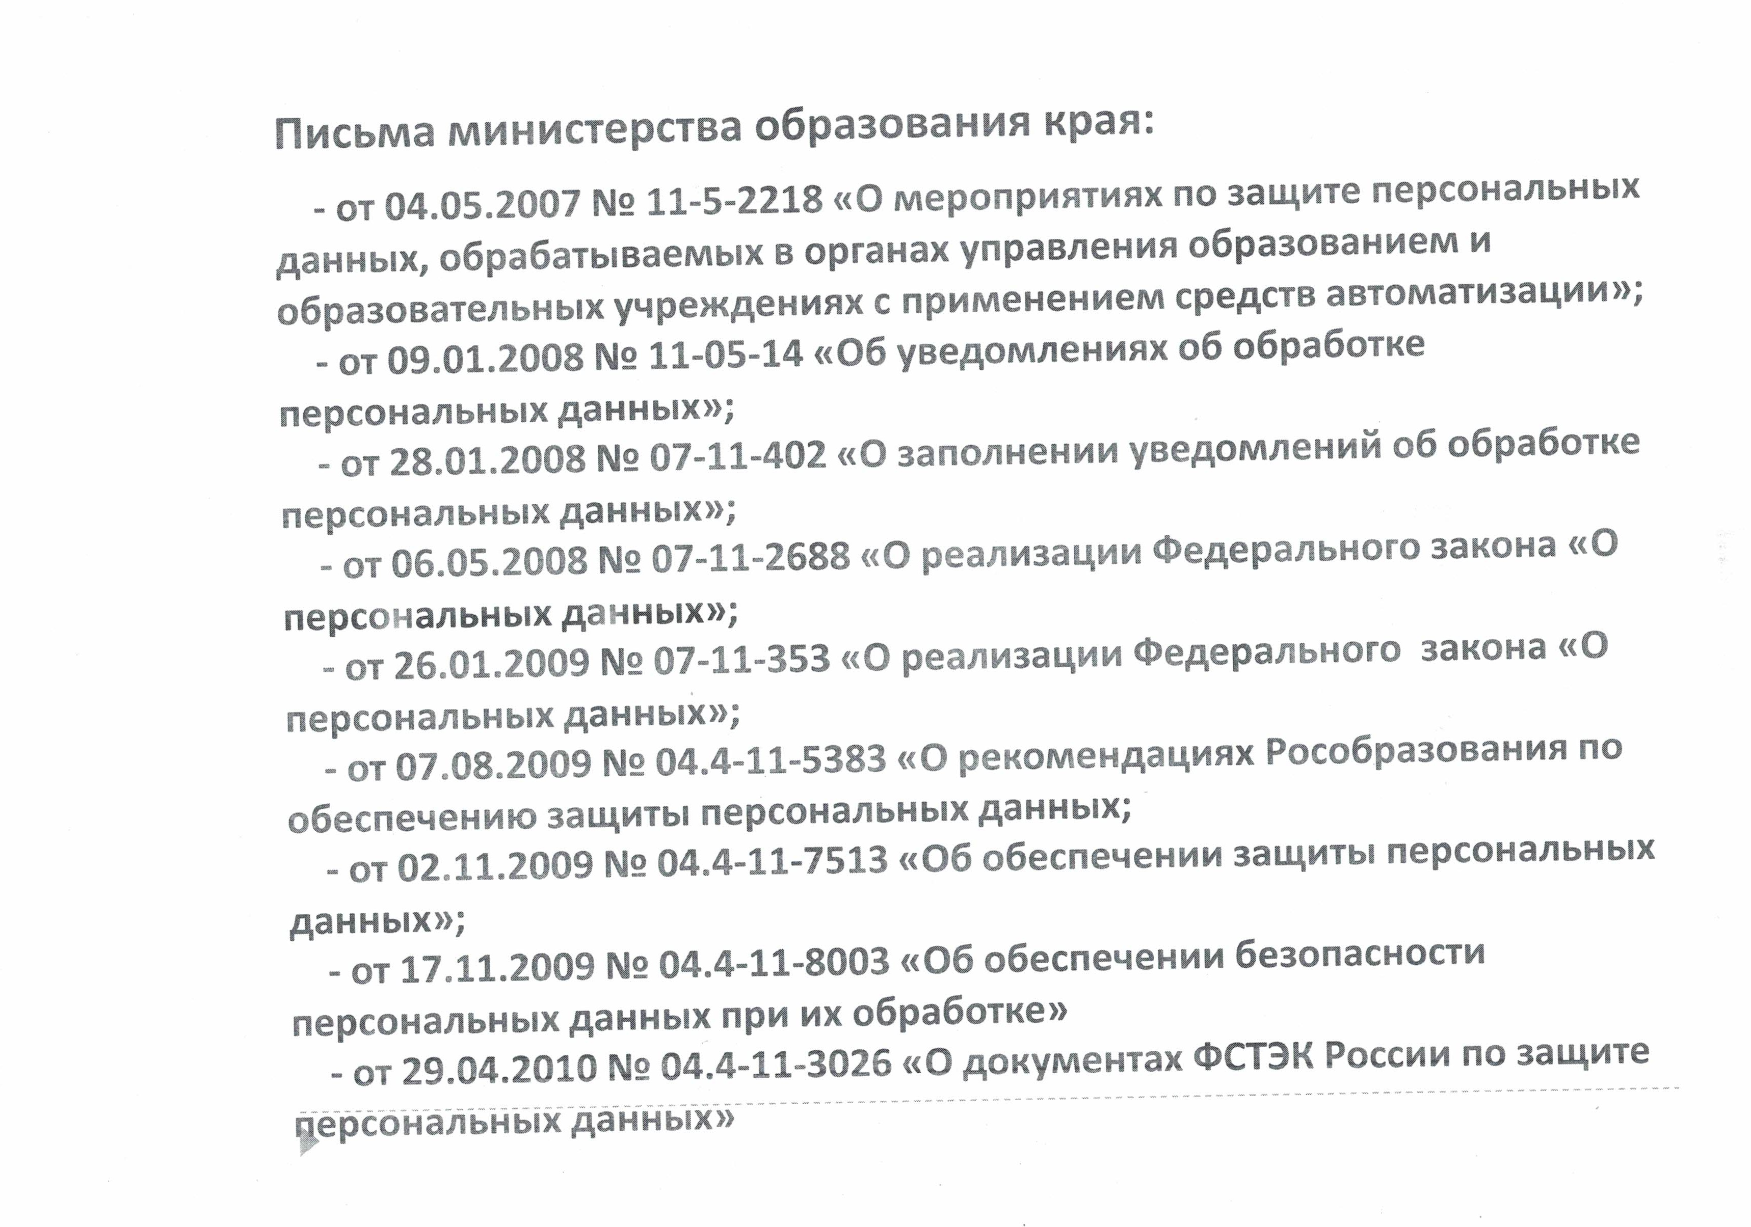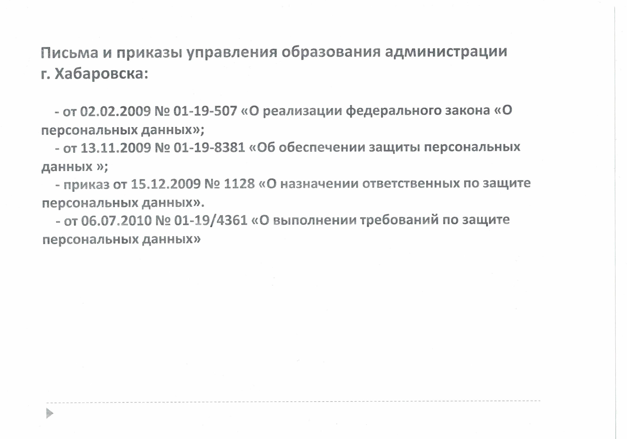

Защита прав субъектов персональных данных <https://rkn.gov.ru/personal-data/protection-of-the-innocent/>

Международная конференция «Защита персональных данных» <https://rkn.gov.ru/personal-data/p450/>

Министерство образования и науки Хабаровского края Защита персональных данных <https://minobr.khabkrai.ru/O-Ministerstve/protection/72>